江苏省仪征中学2022-2023学年度第一学期高三物理学科导学案

电磁感应中的动力学、能量和动量问题（一）

研制人：郭云松 审核人：倪富昌

班级：________姓名：________学号：________ 授课日期：2022.5.9

课程标准：

1．能由给定的电磁感应过程判断或画出正确的图像或由给定的有关图像分析电磁感应过程，求解相应的物理量；

2．能解决电磁感应问题中涉及安培力的动态分析和平衡问题；

3．会分析电磁感应问题中的能量转化，并会进行有关计算．

**【自主导学】**

1．了解电磁感应中的动力学问题；

2．了解电磁感应中的能量转换．

**【重点导思】**

考点一 电磁感应中的动力学问题

**例1．**如图所示，两根足够长光滑平行金属导轨间距*l*＝0.9m，与水平面夹角*θ*＝30°，正方形区域*abcd*内有匀强磁场，磁感应强度*B*＝2T，方向垂直于斜面向上，甲、乙是两根质量相同、电阻均为*R*＝4.86Ω的金属杆，垂直于导轨放置．甲置于磁场的上边界*ab*处，乙置于甲上方*l*处，现将两金属杆由静止同时释放，并立即在甲上施加一个沿导轨方向的拉力*F*，甲始终以*a*＝5m/s2的加速度沿导轨匀加速运动，乙进入磁场时恰好做匀速运动，*g*＝10m/s2．计算：

（1）每根金属杆的质量*m*；

（2）拉力*F*的最大值；

（3）乙到达磁场下边界时两杆间的距离及乙穿过磁场的过程中电路产生的热量．

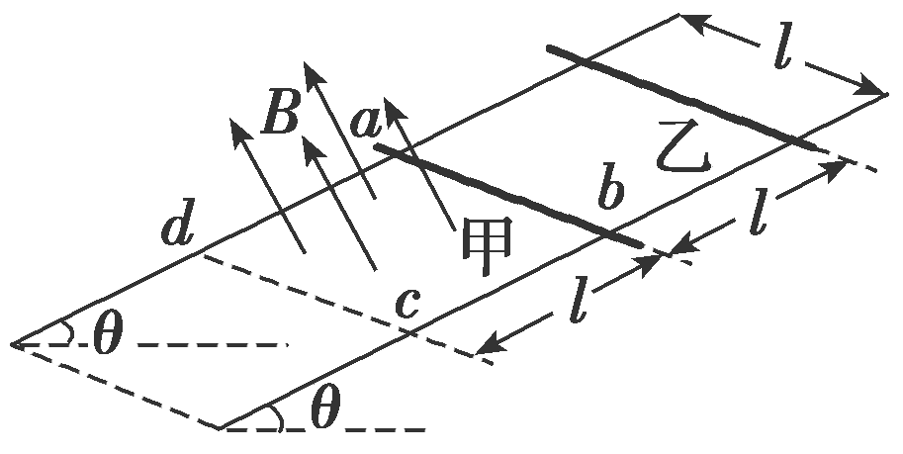

考点二 电磁感应中的能量问题

**例2．**如图所示，固定在水平面上间距为*l*的两条平行光滑金属导轨，垂直于导轨放置的两根金属棒*MN*和*PQ*长度也为*l*、电阻均为*R*，两棒与导轨始终接触良好．*MN*两端通过开关S与电阻*R*的单匝金属线圈相连，线圈内存在竖直向下均匀增加的磁场，磁通量变化率为常量*k*.图中虚线右侧有垂直于导轨平面向下的匀强磁场，磁感应强度大小为*B*.*PQ*的质量为*m*，金属导轨足够长、电阻忽略不计．

（1）闭合S，若使*PQ*保持静止，需在其上加多大的水平恒力*F*，并指出其方向；

（2）断开S，*PQ*在上述恒力作用下，由静止开始到速度大小为*v*的加速过程中流过*PQ*的电荷量为*q*，求该过程安培力做的功*W*．

能量转化问题的分析程序：先电后力再能量

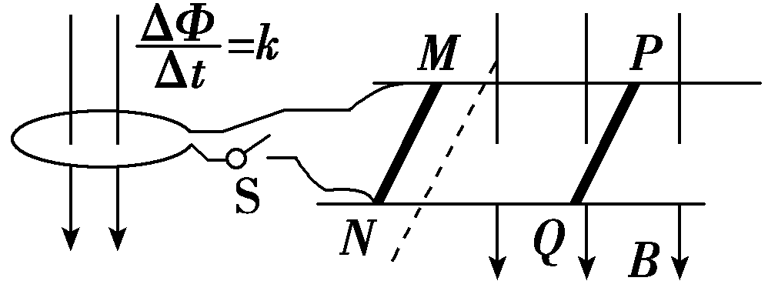

**【随堂导练】**

**练1．**（多选）如图，U形光滑金属框*abcd*置于水平绝缘平台上，*ab*和*dc*边平行，和*bc*边垂直．*ab*、*dc*足够长，整个金属框电阻可忽略．一根具有一定电阻的导体棒*MN*置于金属框上，用水平恒力*F*向右拉动金属框，运动过程中，装置始终处于竖直向下的匀强磁场中，*MN*与金属框保持良好接触，且与*bc*边保持平行．经过一段时间后（ ）

A．金属框的速度大小趋于恒定值

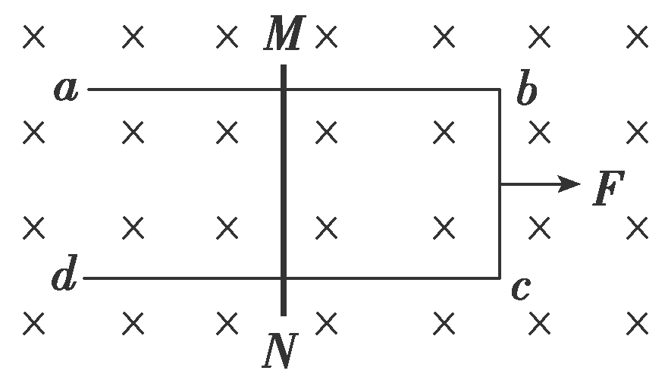

B．金属框的加速度大小趋于恒定值

C．导体棒所受安培力的大小趋于恒定值

D．导体棒到金属框*bc*边的距离趋于恒定值

**练2．**如图所示，电阻为0.1Ω的正方形单匝线圈*abcd*的边长为0.2m，*bc*边与匀强磁场边缘重合．磁场的宽度等于线圈的边长，磁感应强度大小为0.5T，在水平拉力作用下，线圈以8m/s的速度向右穿过磁场区域．求线圈在上述过程中

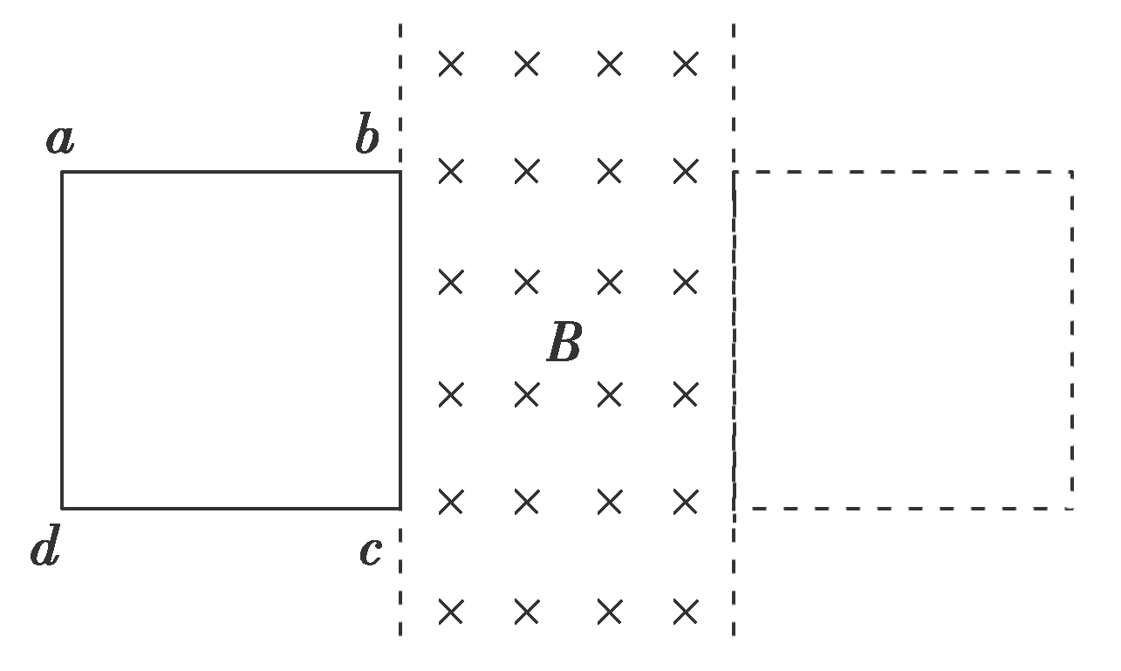

（1）感应电动势的大小*E*；

（2）所受拉力的大小*F*；

（3）感应电流产生的热量*Q*．

**【导思总结】**求解焦耳热*Q*的三种方法

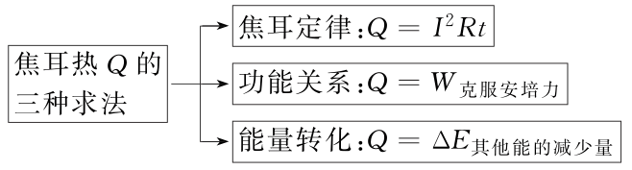

**【导学感悟】**本节课你学到了什么？

**_________________________________________________________________________________________**

**【导练巩固】**补充《限时规范训练》